**Системная биология** — развивающаяся междисциплинарная область биологии, которая анализирует сложные биологические системы разного уровня исходя из их многокомпонентности, наличия прямых и обратных связей, разнородности экспериментальных данных, характеризующих системы.

**Предмет исследований —** биологические системы от субклеточного и клеточного уровней – например, система регуляции генов, метаболизм, клеточная динамика, взаимодействия в клеточной популяции – до уровня популяций организмов и целых экосистем.

**Методологическая основа** системной биологии – математика.

**Биоинформатика** (объединение биологии, математики и информатики для решения задач молекулярной биологии, биохимии, генетики, клеточной биологии, фармакологии, здравоохранения и т.д. синоним **вычислительной молекулярной биологии**).

**Включает:**

* *Биоинформатика последовательностей.*
* *Структурная биоинформатика.*
* *Компьютерная геномика*
* *Применение известных методов анализа для получения новых биологических знаний.*
* *Разработка новых методов анализа биологических данных*
* *Разработка новых баз данных*

Задача математической биологии – описание законов природы на уровне биологии. Основная задача — интерпретация результатов, полученных в ходе исследований.

Компьютерная биология — Область науки о компьютерном анализе генетических текстов, аминокислотных последовательностей, пространственной структуры и динамики белков, Этот анализ лежит в основе определения макромолекул- мишеней, и поиска низкомолекулярных комплексов с целью создания новых лекарств.

Процесс создания нового лекарственного соединения можно разделить на следующие этапы: поиск мишени (например, белка) действия нового лекарства; поиск низкомолекулярного соединения, обладающего нужным фармакологическим действием; изучение этого соединения в эксперименте;

1. проведение испытаний в клинике

**Редукционистский подход предполагает, что свойства сложной многокомпонентной системы *можно* получить только при рассмотрении ее отдельных комнонентов. Например, физиологические функции организма станут понятны только при детальном знании его отдельных клеток.**

**Холистический подход** **предполагает, что свойства сложной многокомпонентной системы *невозможно* представить как сумму свойств ее отдельных компонент.**

**Например, физиологические функции организма «не обнаружимы» при рассмотрении его отдельных клеток.**

Основная задача системной биологии, которая не пересекается с биоинформатикой это **– *моделирование свойств динамических биосистем с дискретным (имеющим рамки) и непрерывным временем (большая часть биосистем).***

**Открытые системы по Берталанфи – могут принимать больше энергии, чем отдавать. Они усовершенствуют себя сами, по заложенному в них принципу организации, саморегуляции и самоуправления. В случае биологии – на основе генетического кода и его реализации (фенома) в пределах, задаваемых данными условиями существования.**

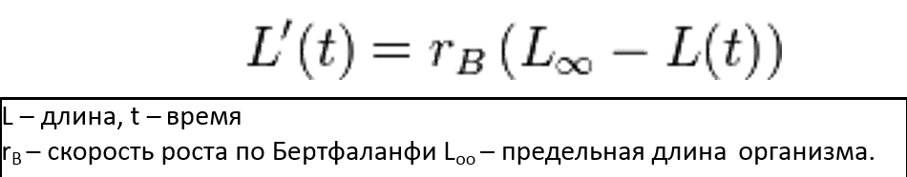

Феномика: вариации в фенотипе и её изменение в течении жизненного цикла.

Геномика: ДНК последовательности организмов или клеток. Аннотация картирование и анализ генов, экзонов (кодир.) и интронов (некодир.), других участков.

Эпигеномика / Эпигенетика: траскриптомная регуляция, некодирующиеся геномом, например, ДНК метилированиие или ацетилирование гистонов.

Транскриптомика: измерение изменения эксперссии отдельных генов при помощи «DNS microarrays» (ДНК-чипов).

Интерферомика: знание о механизмах и многообразии систем «корректировки» транскриптов, например, РНК-интерференция.

**Протеомика (**транслятомика – более редкое название): измерения белков и пептидов при помощи двух-мерного гель-электрофореза в комбинации с HPLC масс-спектрометрией, и других детекторов.

Подразделяется на фосфопротеомикс, гликопротеомикс, мембранный и эндомембранный протемикс и др. типы.

**Метаболомика:** измерение соотношения, разнообразия и распределения, а также связи с функциями организма небольших молекул (т.н. метаболитов), не относящихся к биополимерам.

**Гликомика:** измерение соотношения, разнообразия и распределения, а также связи с функциями организма углеводов.

**Липидомика:** измерение соотношения, разнообразия и распределения,

а также связи с функциями организма липидов.

**Интерактомика:** измерение и анализ взаимодействий между молекулами, химических реакций. Например, белок-белковые взаимодействия.

**Нейроэлектродинамика:** анализ организация и функция нейронов как динамической системы, способной обрабатывать информацию при помощи электрических сигналов.

**Иономика и флаксомика:** области, изучающие активности и

распределение ионов и их потоков, соответственно.

**Биомика:** системный анализ биома (проявлений жизни – явлений

присущих только живым системам).

Система – комплекс элементов, находящихся во взаимодействии и единстве.

Отличительным (главным свойством) системы является ее целостность.

Можно выделить четыре основных свойства:

* система - совокупность элементов, которые сами могут рассматриваться как системы
* наличие существенных связей между элементами и (или) их свойствами, превосходящих по мощности (силе) связи этих элементов с элементами не входящими в данную систему
* наличие определённой организации, что проявляется в уровне энтропии (мере неопределённости, хаоса)
* существование интегративных свойств, т.е. присущих системе в целом, но не свойственных ни одному из её элементов в отдельности

Система называется линейной, если она описывается линейными уравнениями (алгебраическими, дифференциальными, интегральными и т. п.), в противном случае – нелинейной

Согласно Берталанфи организм как система обладает следующими признаками: Целостность, т.е. такой высокий уровень организованности, при котором свойства системы не сводятся к сумме свойств элементов.

Открытость, т.е. интенсивный обмен веществом, энергией, информацией между системой и внешней средой Динамичность, т.е. постоянное обновление элементов системы, при сохранении общего равновесия и устойчивой структуры Активность, т.е. существенное преобразование внешней среды.

Эквифинальность, т.е. способность приходить к одному и тому же результату разными путями, из разных начальных состояний.

Сегодня системный подход позволил выделить уровни структурной организации материи.

В биологии такими уровнями являются органические макромолекулы, клетки, ткани, органы, системы органов, организмы, популяции, биоценозы и биосфера в целом.

Каждый уровень изучается соответствующими науками в составе биологии. В тоже время, системы разных уровней взаимосвязаны и не могут быть поняты в отдельности

Системный подход – это способ организации наших действий, который охватывает любой род деятельности, выявляя закономерности и взаимосвязи с целью их более эффективного использования. Его принципы:

* Целостность, позволяющая рассматривать одновременно систему как целое и как подсистему для вышестоящих уровней.
* Иерархичность строения, то есть наличие множества элементов, расположенных на основе подчинения элементов низшего уровня элементам высшего уровня
* Структуризация, позволяющая анализировать элементы сис- темы и их взаимосвязи в рамках конкретной организационной структуры.

-Множественность, позволяющая использовать множество кибернетических, экономических и математических моделей для описания отдельных элементов и системы в целом.

* Системность, свойство объекта обладать всеми признаками системы.

Обратная связь — это процесс, приводящий к тому, что результат функционирования системы влияет на параметры, от которых зависит функционирование этой системы: на вход системы подаётся сигнал, пропорциональный её выходному сигналу.

Отрицательная обратная связь изменяет входной сигнал таким образом, чтобы противодействовать изменению выходного сигнала. Устойчивость повышается.

Положительная обратная связь усиливает изменение выходно- го сигнала. Система неустойчива, могут возникать колебания.

Пример – генерация нервного импульса на мембране нервных клеток

Классифицируя в самом общем виде наиболее распространенные биологические системы, можно выделить два крайних типа: первый можно назвать дискретным, или корпускулярным, а второй — жесткофиксированным.

Дискретный: Системы, состоящие из однотипных, более или менее взаимно заменимых слабо связанных единиц (эритроциты, популяции)

Жесткофиксированный: жестко фиксированные связи составляющих их элементов, наличие или функция каждого из которых является необходимым условием функционирования всей системы (глаз, система размножения из двух полов)

Основные св-ва ЖИВЫХ систем

1. Обмен веществ. Любая биологическая система является открытой системой. Это означает, что она не может существовать без обмена с внешней средой химическим веществом, энергией и информацией.
2. Самовоспроизведение с изменением. Любая биологическая система способна воспроизводить себе подобную.

Признаки биологических систем:

* 1. Особенности химического состава. Биологические молекулы в неживой природе не обнаруживаются.
  2. Биологические системы характеризуются такой высокой степенью упорядоченности, и строгой иерархичностью, которые никогда не встречаются в неживой природе.
  3. Биологические системы представляют собой продукт реализации генетической программы строения, развития и функционирования.
  4. Биологические системы поглощают высокоорганизованную энергию (в виде химической или световой энергии) и выделяют низкоорганизованную (в виде тепла). Разность в уровне организации энергии используется для повышения уровня организации биологических структур
  5. Биологические системы – это саморегулирующиеся системы, способные поддерживать свою структуру в условиях изменя- ющейся внешней среды. Саморегуляция биологических систем осуществляется обратных связями между их элементами.
  6. Рост и развитие. Рост - накопление количественных изменений (увеличение объема, массы, числа клеток). Развитие - переход количественных изменений в качественные (появление новых органов и новых функций) .
  7. Целостность и дискретность. Любая биологическая система является целостной системой, реагирующей на воздействия как единое целое. В то же время, биологические системы одного уровня дискретны, то есть более или менее отграничены друг от друга.

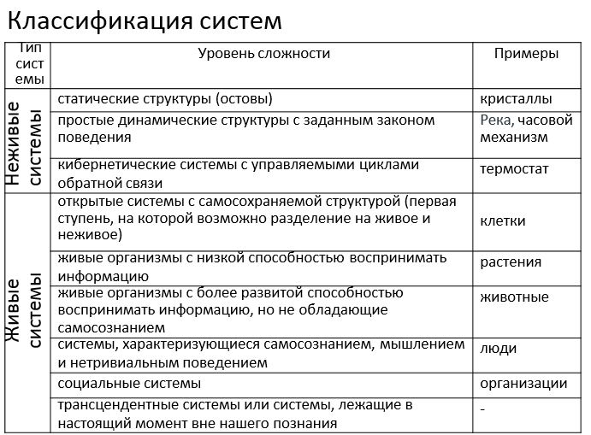

**Живые системы подразделяются по уровням** **организации:** молекулярный, организменный, популяционно-видовой, биогеоценотический (биосферный).

**Онтогенетический уровень** организации относится к отдельным живым организмам — одноклеточным и многоклеточным. Его называют также организменным уровнем

**Популяционный уровень** начинается с изучения взаимосвязи и взаимодействия между совокупностями особей одного вида, которые имеют единый генофонд и занимают единую территорию. Такие системы живых организмов, составляют популяцию. Популяционный уровень выходит за рамки отдельного организма, и поэтому его называют надорганизменным уровнем организации.

**Второй надорганизменный уровень** организации живого составляют различные системы популяций, которые называют **биоценозами**.

**Третий надорганизменный уровень** организации содержит в качестве элементов разные биоценозы и в еще большей степени характеризуется зависимостью от многочисленных земных и абиотических условий своего существования Это биогеоценоз.

**Четвертый надорганизменный** уровень организации возникает из объединения самых разнообразных биогеоценозов и теперь обычно называется биосферой.

Геном – это не жесткая программа, а база данных, откуда программы берутся по

мере необходимости.

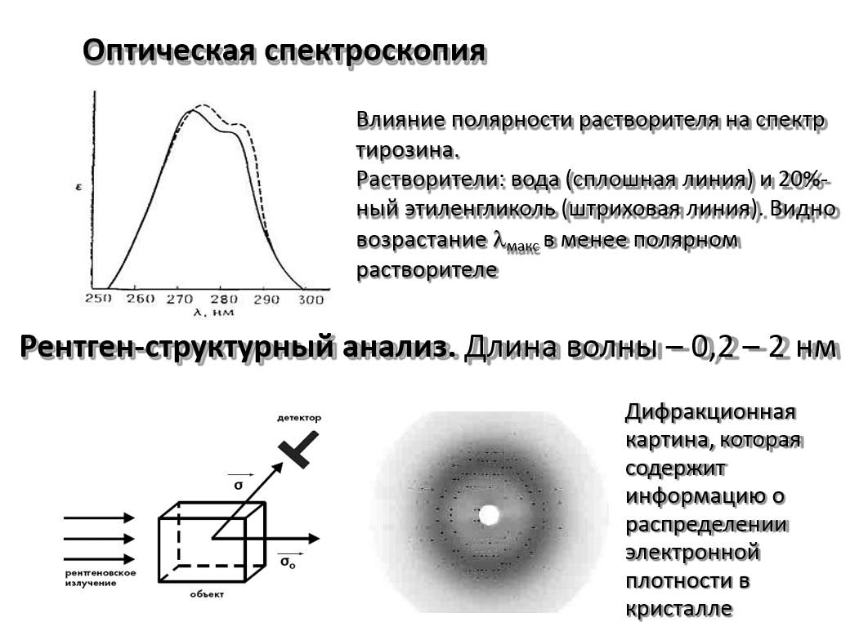

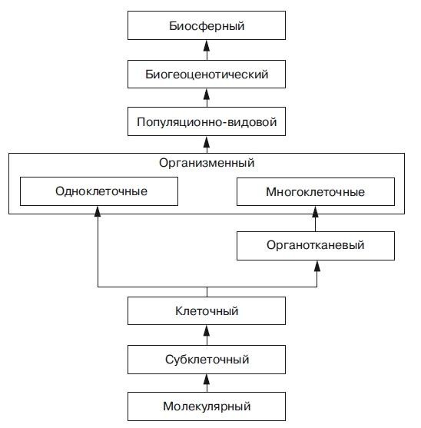

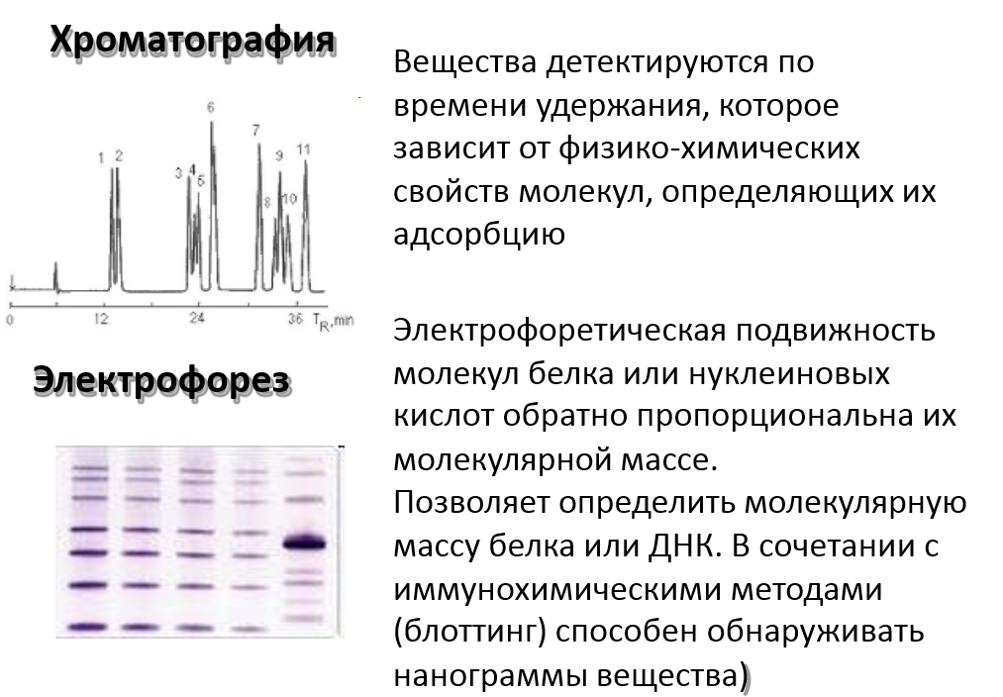

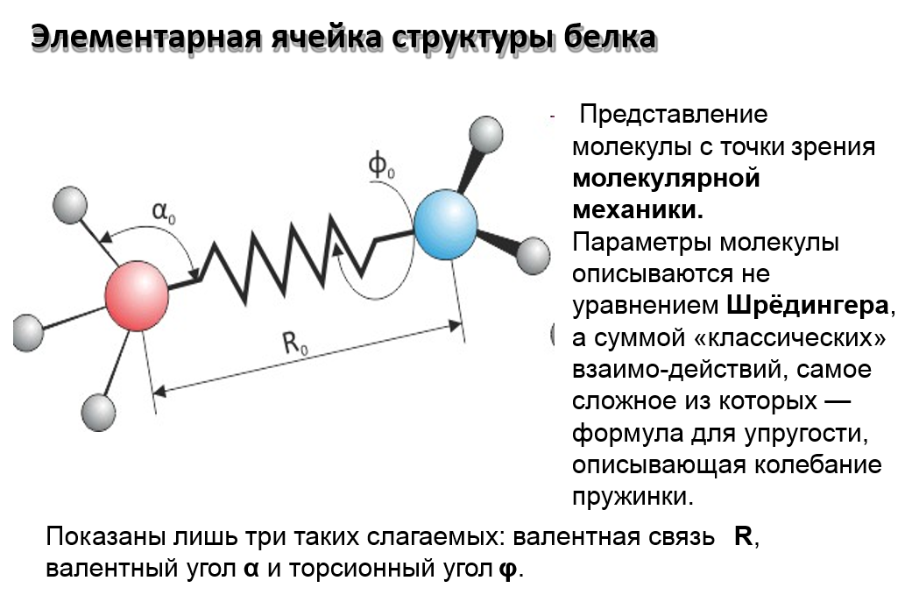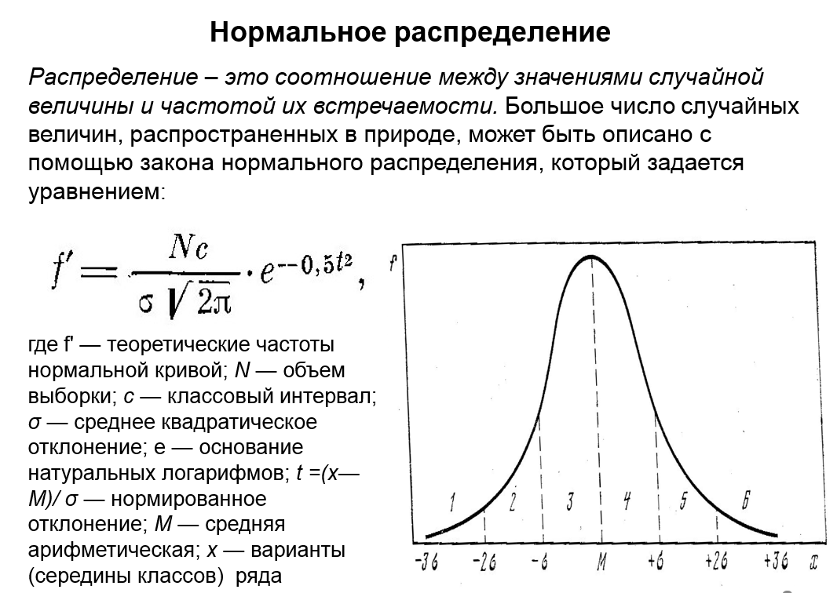

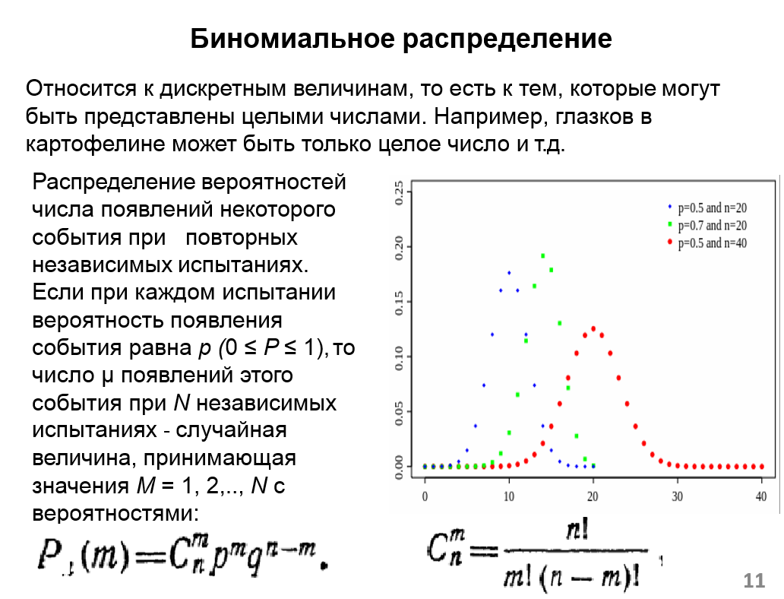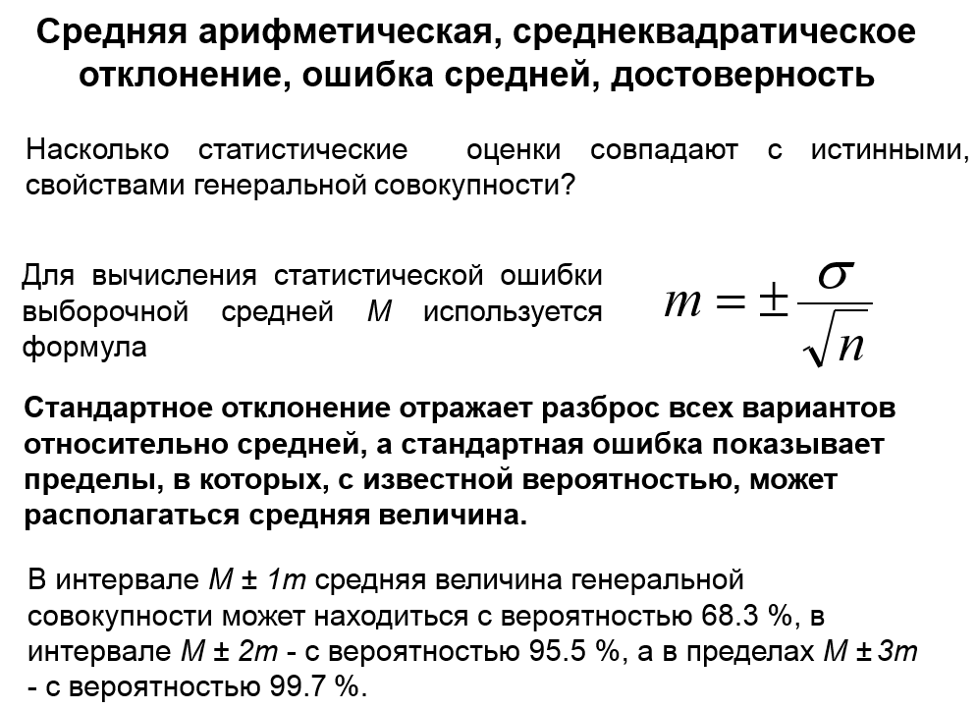

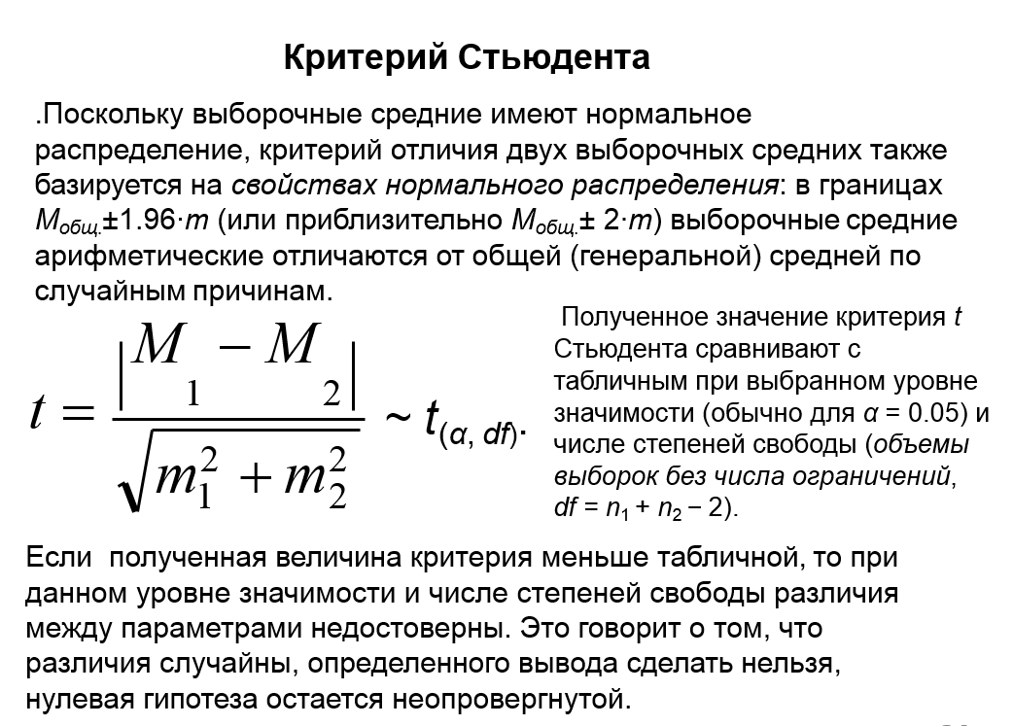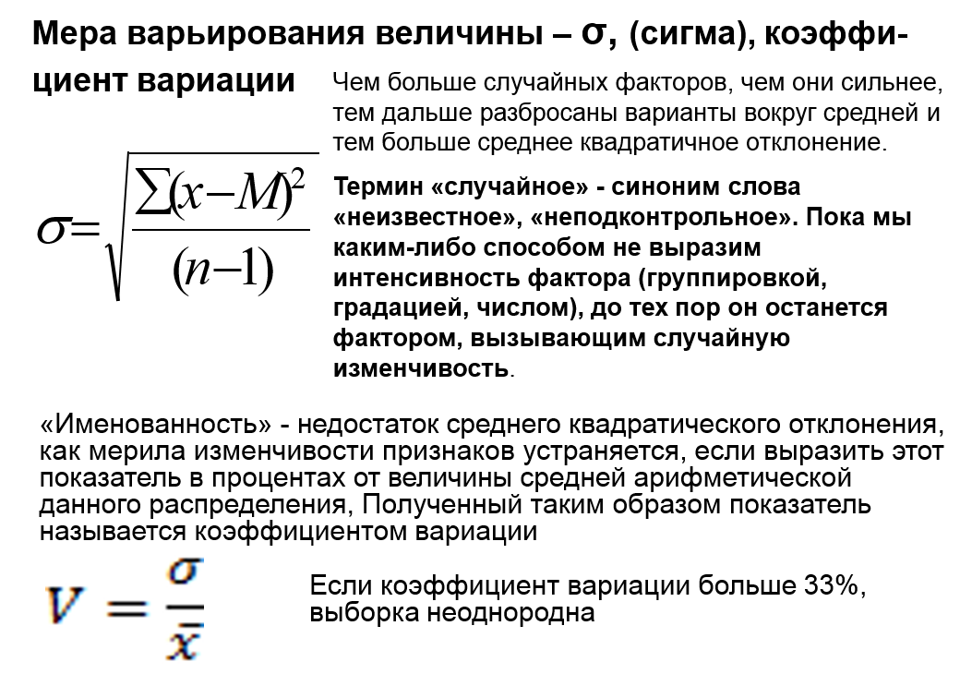

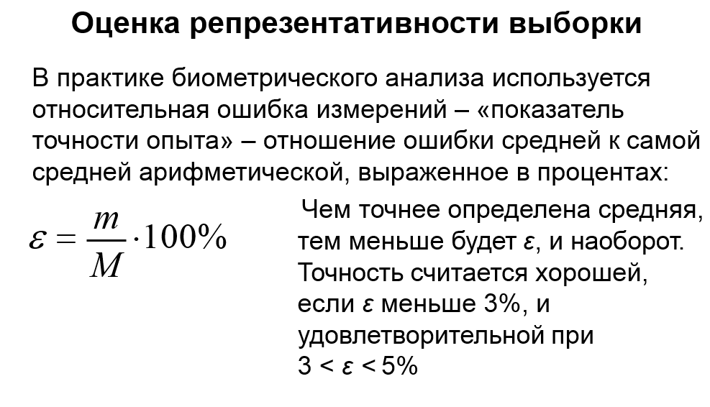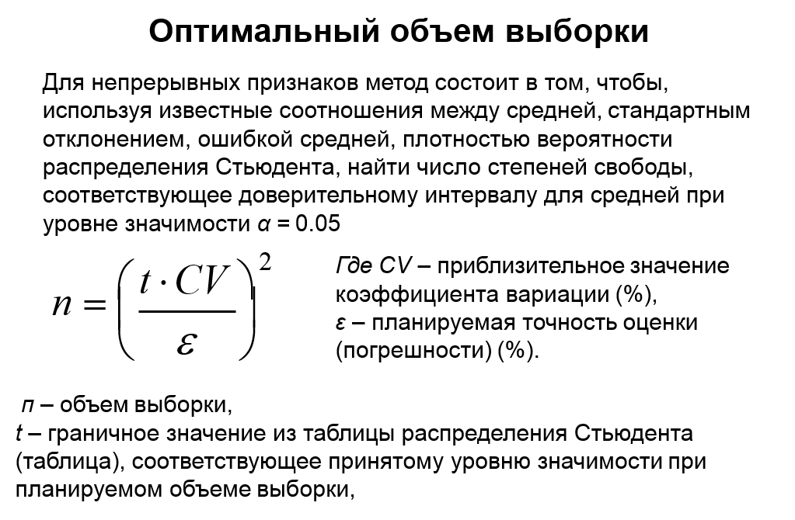

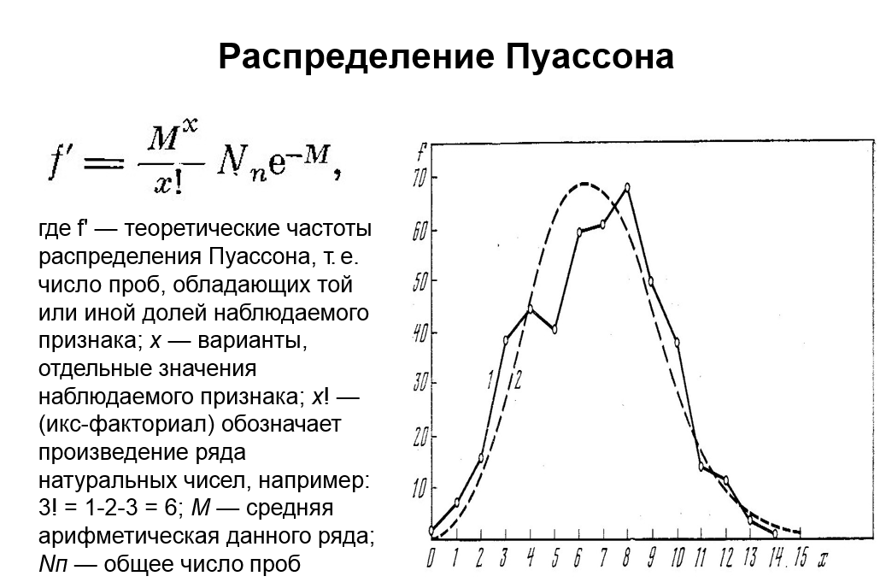

***модель — это копия объекта, в некотором смысле более удобная, допускающая манипуляции в пространстве и во времени.***

**Цели моделирования:**

Выяснение механизмов взаимодействия элементов системы.

Идентификация и верификация параметров модели по экспериментальным данным.

Оценка устойчивости системы (модели).

Прогноз поведения системы при различных внешних воздействиях, различных способах управления и прочее.

Оптимальное управление системой в соответствии с выбранным критерием оптимальности.

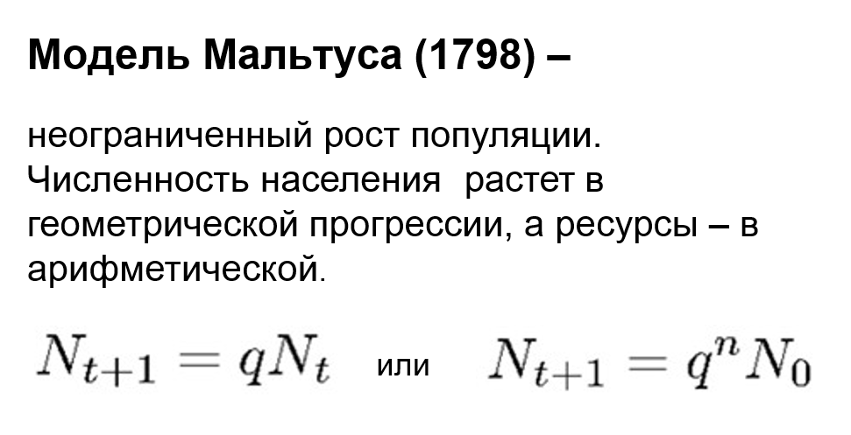

**Имитационная модель** — это компьютерная программа, которая описывает структуру и воспроизводит поведение *сложной* реальной системы *взаимодействующих элементов* во времени, позволяет получать подробную статистику о различных аспектах функционирования системы в зависимости от входных данных

**Имитационная модель -** это подражание реальному процессу (имитация). **Например**, моделируя изменение (динамику) численности микроорганизмов в колонии, можно рассматривать много отдельных объектов и следить за судьбой каждого из них, ставя определенные условия для его выживания, размножения и т.д. Эти условия задаются в вербальной (словесной) форме.

Например: по истечении некоторого времени микроорганизм делится на две части, а по прошествии другого (большего) временного отрезка — погибает. Выполнение описанных условий алгоритмически реализуется в модели.

**Регрессия —** это зависимость между определёнными переменными, с помощью которой можно спрогнозировать будущее поведение данных переменных.

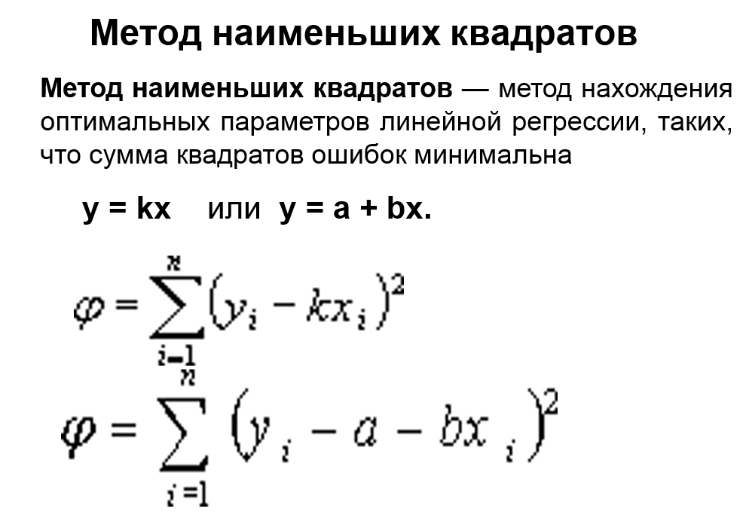

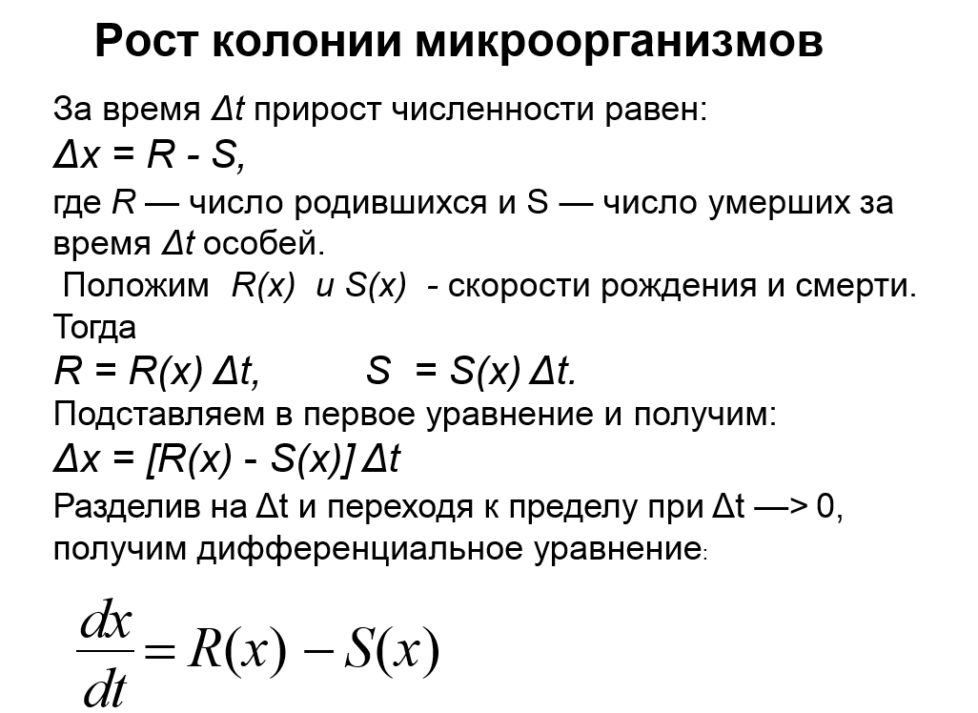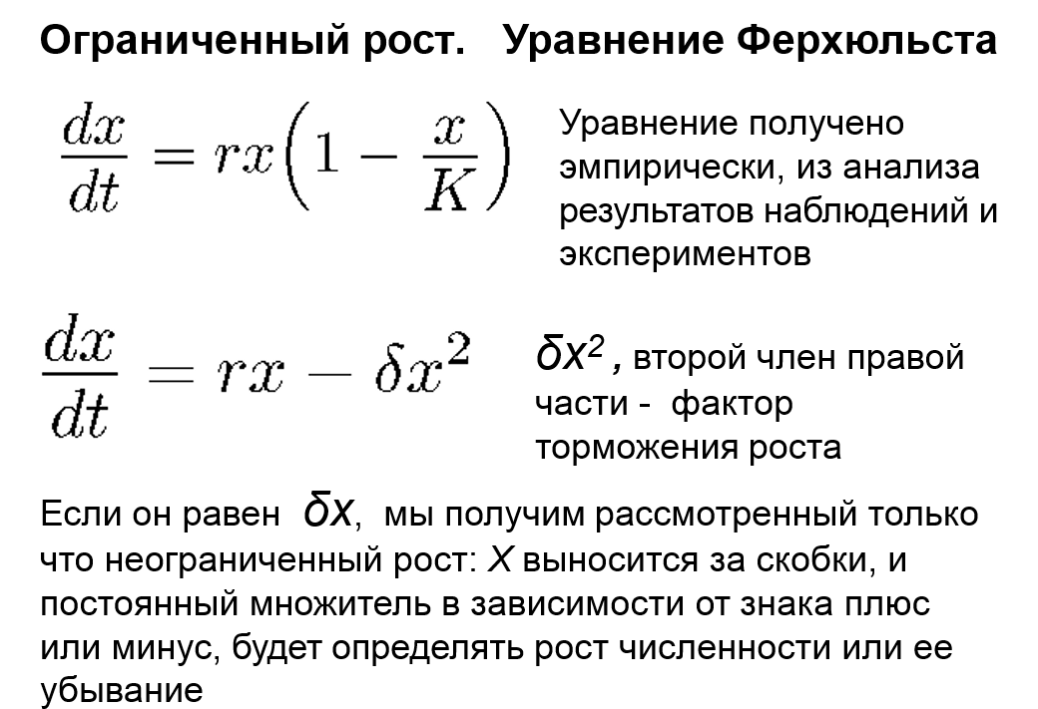 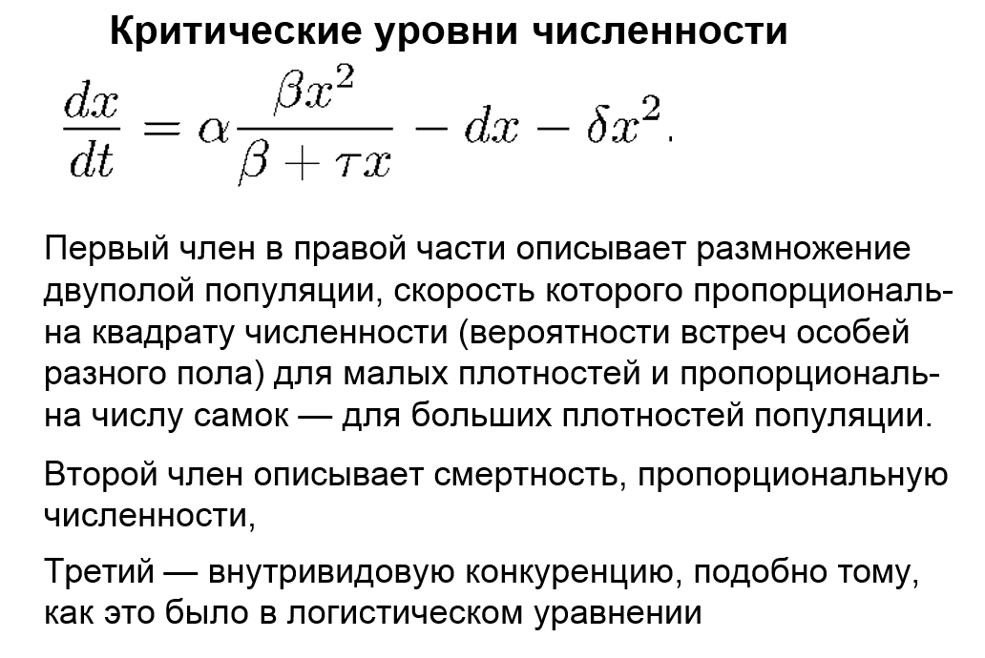

Первый член в правой части описывает размножение двуполой популяции, скорость которого пропорциональна квадрату численности (вероятности встреч особей разного пола) для малых плотностей и пропорциональна числу самок – для больших плотностей популяции. Второй член описывает смертность, пропорциональную численности, третий – внутривидовую конкуренцию, подобно тому, как это было в логистическом уравнении.

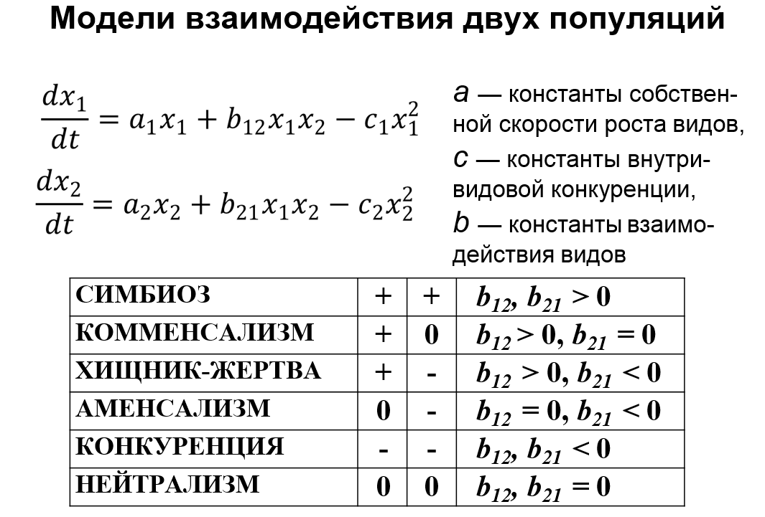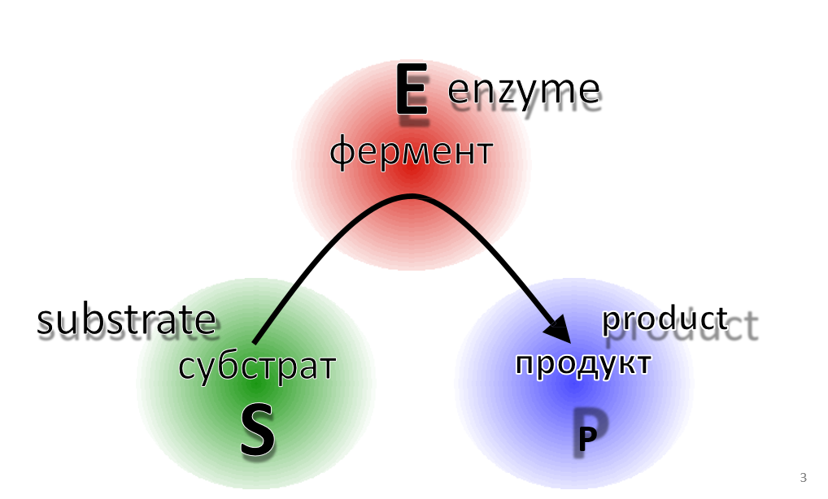

* Е – фермент
* S – субстрат
* P – продукт
* ES – фермент-субстратный комплекс
* k+1 - константа образования комплекса
* k-1 - константа распада комплекса обратно на фермент и субстрат
* k+2 – константа распада комплекса на продукт
* и фермент

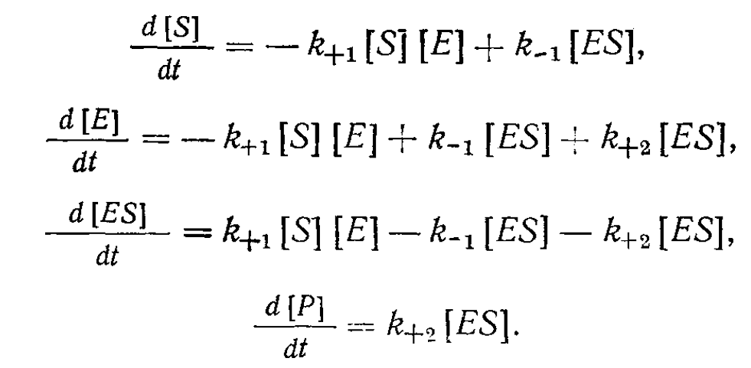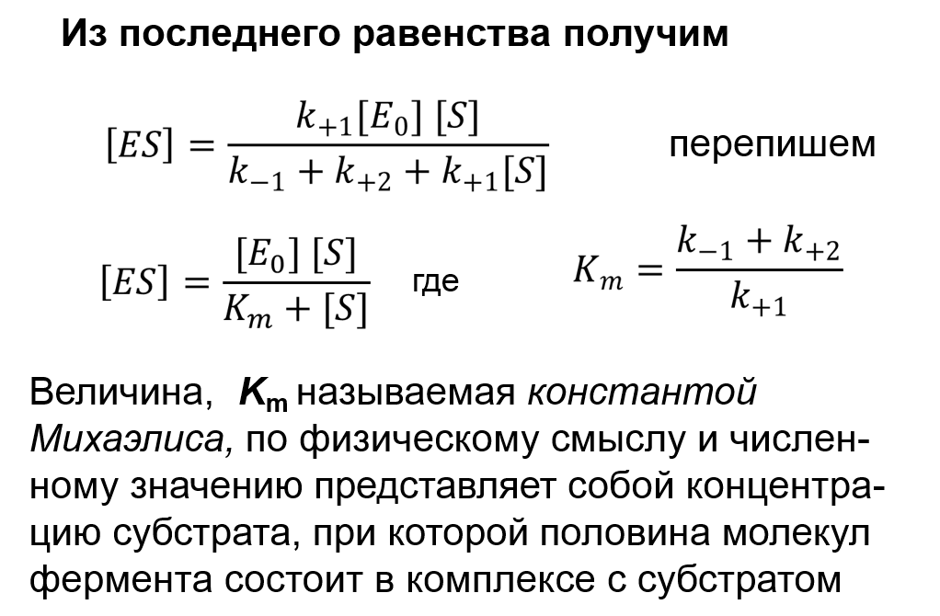

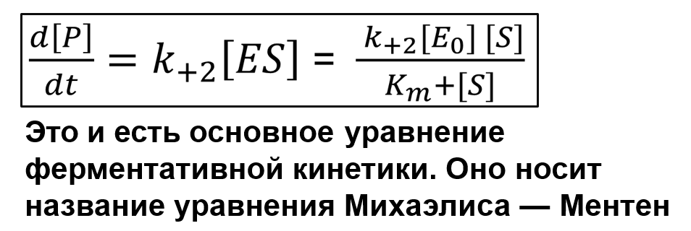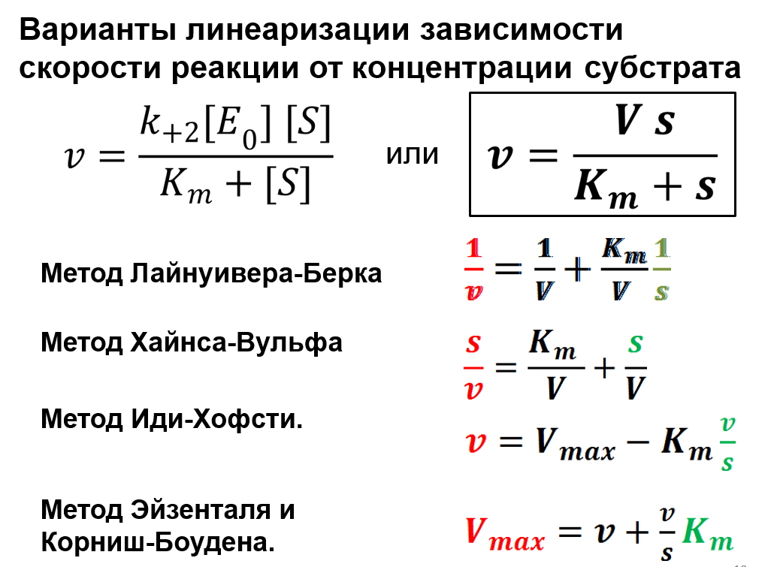

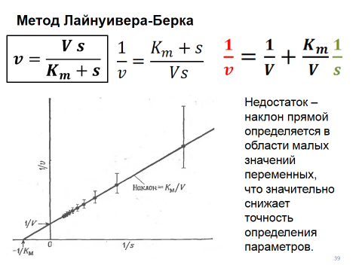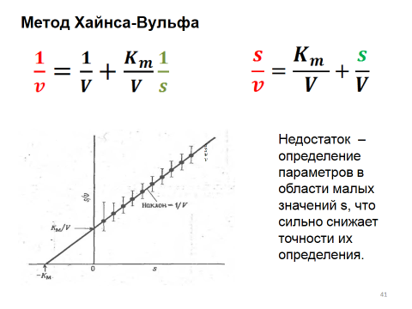

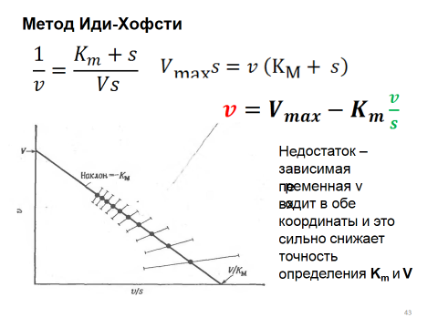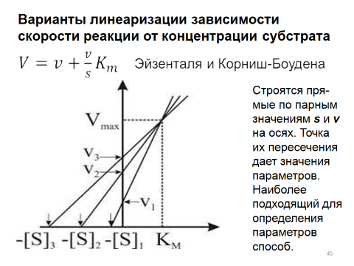

Ингибирование

• Необратимое

• Обратимое: конкурентное, неконкурентное, бесконкурентное, смешанное

